**Kontakt dla prasy:**

*Agnieszka Juraszczyk*

*Tel.: + 48 883 357 638*

*E-Mail:* [*juraszczyk.agnieszka@capgemini.com*](mailto:juraszczyk.agnieszka@capgemini.com)

**Piotr Wierzbicki Dyrektorem Generalnym Capgemini Global Delivery Center w Polsce**

**Piotr Wierzbicki został powołany na stanowisko Dyrektora Generalnego Capgemini Global Delivery Center w** **Polsce. Dzięki sieci tego typu centrów zlokalizowanych na całym świecie, Capgemini może świadczyć usługi biznesowe i transformacyjne dla międzynarodowych klientów w wielu językach, przez całą dobę.**

Global Delivery Center w Polsce ma za zadanie wspierać i przyspieszać skalowanie technologii oraz usług biznesowych dla klientów z Europy oraz obu Ameryk. Centrum zostało utworzone w odpowiedzi na rosnące zapotrzebowanie klientów na ofertę Capgemini Polska, które świadczy usługi w zakresie Cloud Infrastructure Services, Intelligent Operations, Engineering, Research and Development, Data and Artificial Intelligence, Cybersecurity, Business Transformation Services, Finance and Accounting oraz Financial Services.

„*Bardzo miło mi powitać w Capgemini Piotra Wierzbickiego, który poprowadzi Global Delivery Center w Polsce. Nasza sieć centrów ma kluczowe znaczenie dla wspierania procesu transformacji naszych klientów w każdym miejscu na świecie. Piotr ma wszystkie atuty, aby z powodzeniem im towarzyszyć i realizować ambicje Capgemini w Polsce. Piotr jest znakomitym ekspertem i liderem biznesowym. Może pochwalić się nie tylko 20-letnim doświadczeniem, ale również poczuciem misji w dostarczaniu najwyższej jakości rezultatów oraz rozległą wiedzą branżową.*” – komentuje **Jean-Philippe Bol**, Dyrektor ds. Transformacji i Industrializacji Operacyjnej Grupy, Członek Zarządu Capgemini.

„*Global Delivery Center, wraz ze swoimi wysokiej klasy ekspertami w szybko rozwijających się dziedzinach takich, jak technologie chmurowe, sztuczna inteligencja, cyberbezpieczeństwo, inteligentne operacje czy inżynieria, kształtuje przyszłość głównych gałęzi przemysłu. Wykorzystam więc moje doświadczenia zebrane przez lata, aby wspierać wciąż rosnącą grupę międzynarodowych klientów w procesach transformacyjnych. Codzienna współpraca z utalentowanym zespołem ekspertów, który opiera swoje działania na wartościach Capgemini i dąży do biznesowej doskonałości jest dla mnie dużym wyróżnieniem.”* – mówi **Piotr Wierzbicki**, Dyrektor Generalny Capgemini Global Delivery Center w Capgemini Polska.

**Piotr Wierzbicki – biografia**

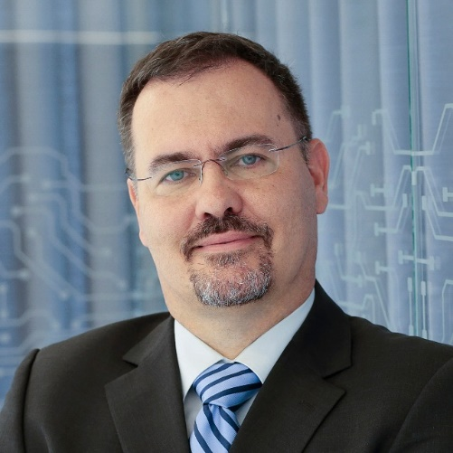Piotr Wierzbicki posiada ponad 20-letnie doświadczenie w pracy na kluczowych stanowiskach najwyższego szczebla z zakresu sprzedaży, finansów, które zdobył pracując jako CFO lub CEO w międzynarodowych firmach z branży IT (takich jak m.in. Sun Microsystems czy Sygnity). W ostatnim czasie pełnił funkcję Prezesa Zarządu Atos Polska SA oraz Atos Global Delivery Center Polska sp. z o.o. Jest absolwentem wydziału Handlu Zagranicznego Szkoły Głównej Handlowej (SGH) w Warszawie. Ukończył również szereg szkoleń z zakresu finansów, zarządzania, sprawozdawczości finansowej i zarządzania projektami, w tym Business Program for Top Executives w IMD Business School.

**O Capgemini**

Capgemini to światowy lider w dziedzinie doradztwa w zakresie transformacji i zarządzania biznesem poprzez wykorzystanie mocy technologii. Celem Grupy jest dążenie do odpowiedzialnej społecznie, zintegrowanej i zrównoważonej przyszłości, w której potencjał ludzki jest wspierany nowymi technologiami. Capgemini jest odpowiedzialną i wielokulturową organizacją, liczącą ponad 360 000 pracowników zatrudnionych w ponad 50 krajach. Dzięki silnemu 55-letniemu dziedzictwu i szerokiej wiedzy branżowej cieszy się zaufaniem swoich klientów, a także jest zdolna kompleksowo zaspokoić ich potrzeby biznesowe: od strategii i projektowania rozwiązań po działania operacyjne napędzane przez dynamicznie rozwijający się i innowacyjny świat technologii chmury, danych, sztucznej inteligencji, łączności, oprogramowania, inżynierii cyfrowej i platform. W 2022 roku Grupa odnotowała globalne przychody w wysokości 22 miliardów euro.

Get The Future You Want |

[www.capgemini.com](http://www.capgemini.com  )